РЕНТГЕНОФЛУОРЕСЦЕНТНЫЙ АНАЛИЗ ГЕОХИМИЧЕСКИХ ПРОБ НА РЕНИЙ И ГЕРМАНИЙ НА СПЕКТРОМЕТРЕ РЛП-21Т

Ильяшенко Н.В., Диханов Е.Н, Ефименко С.А., Тэн В.И.

ТОО «Корпорация Казахмыс», г. Жезказган, Казахстан,
glavgeof@kazakhmys.kz

В ТОО «Корпорация Казахмыс» весьма актуальной является задача экспресс-анализа геологоразведочных (в том числе и геохимических) проб на сопутствующие элементы, которые могут представлять промышленный интерес. К числу таких элементов однозначно относятся рений и германий.
В последние годы на предприятиях цветной металлургии Казахстана все шире применяется рентгенофлуоресцентный метод анализа (РФА). Не является исключением и филиал ТОО «Корпорация Казахмыс» - ПО «Жезказганцветмет», в геофизической службе которого есть экспресс-лаборатория, оснащенная семью энергодисперсионными рентгенофлуоресцентными спектрометрами (EDXRF) РЛП-21 и РЛП-21Т.
Прямой (без предварительного химического разложения проб и концентрирования элементов твердым органическим экстрагентом ТВЭКС) РФА низких концентраций рения и германия на фоне на 2-3 порядка более высоких концентраций мешающих элементов - это чрезвычайно сложная комплексная (научная, методическая, аппаратурная, математическая) аналитическая задача.
Для исследований, цель которых состояла в определении возможности определения содержаний рения и германия в полиметаллических рудах, нами востребован лабораторный EDXRF спектрометр со специальными возможностями, а именно: последняя (четвертая) модификация спектрометра РЛП-21Т (ТОО «Физик», Алма-Ата, Казахстан) с рентгеновской трубкой мощностью 50 Вт и дрифтовым полупроводниковым детектором (SDD) площадью 25мм² (рис. 1А). Детектор обеспечивает разрешением 150 эВ по линии 5,9 кэВ при загрузке 100 кГц. Мишень их теллура. Время формирования импульса 1,6 мкс. Сигнал полностью оцифровывается.
РЛП-21Т обеспечивает РСА проб руд на 34 элемента: Cu, Pb, Zn, Ag, Cd, Mo, Fe, Se, As, Ba, W, Bi, Ti, Cr, Mn, V, Ni, Al, Si, S, P, Ca, Ga, Br, Sr, Zr, Rb, Y, Nb, Pd, Ar (в составе воздуха), Sc, U, Th в одном режиме без применения вакуумного насоса и инертного газа для РФА на легкие элементы. Такую возможность обеспечивает специальная конструкция зондового устройства датчика (рис. 1Б).

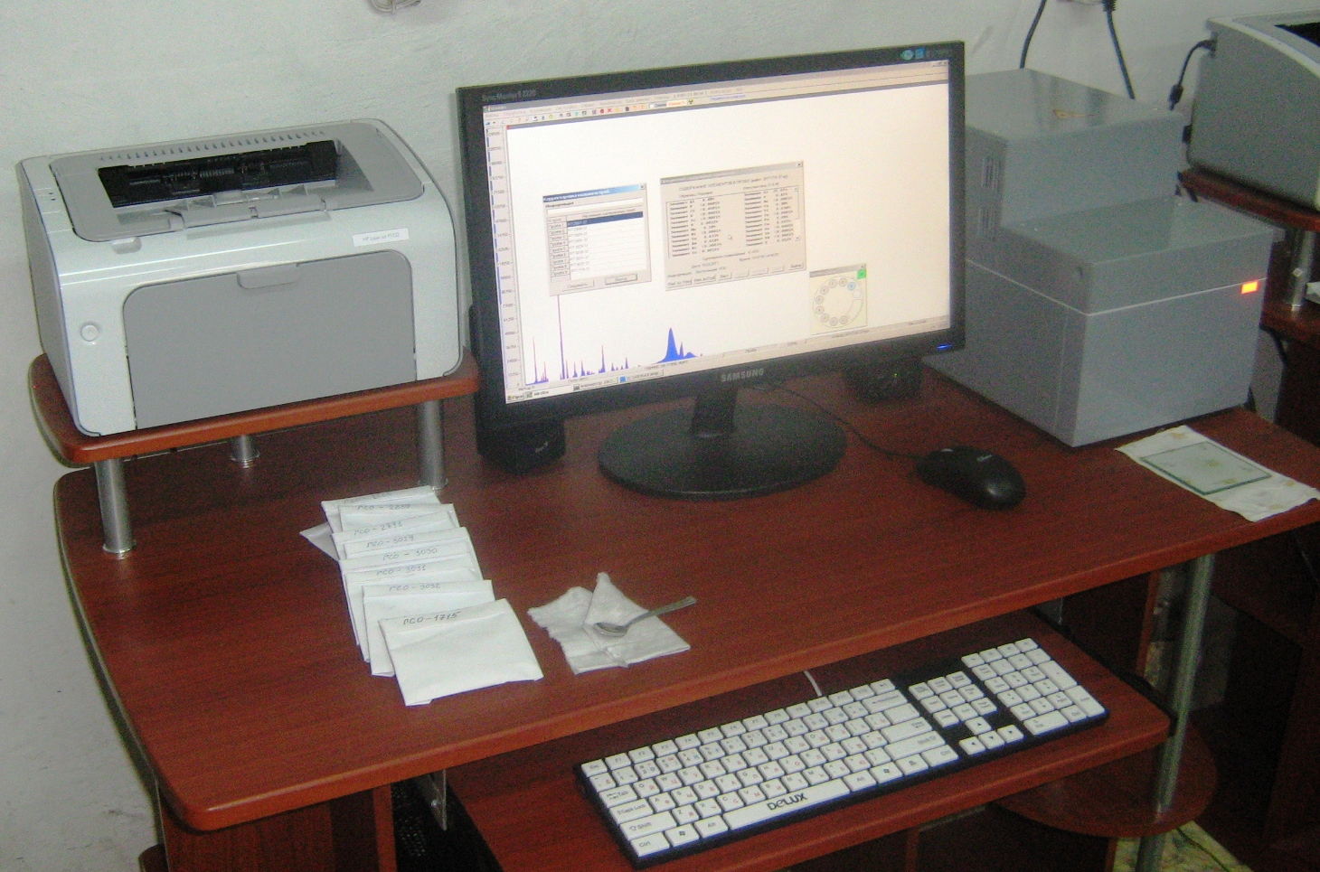 | 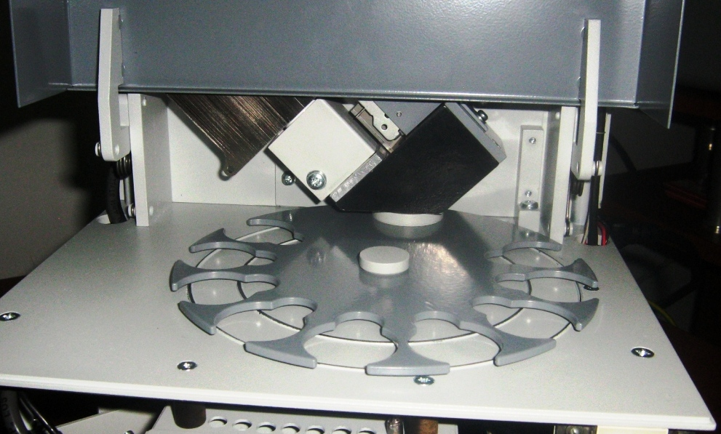
А | Б
Рис. 1. – Спектрометр РЛП-21Т 4-го поколения: общий вид (А), датчик (Б)
Для РФА на рений и германий конструкция спектрометра РЛП-21Т была дополнена режимом проведения измерений «РФА на рений». Данная опция позволяет определять 19 элементов: Re, Ge, Cu, Zn, Pb, K, Ca, Ti, Cr, V, Mn, Fe, Co, Ni, As, Se, Ba (оценка), S (оценка), W.
Для оптимизации условий возбуждения линий ReLβ1 и GeKa и повышения чувствительности РФА на эти элементы были применены следующие нововведения:
1. Применена мощная рентгеновская трубка (50Вт)
2. Применена дополнительная промежуточная мишень из рубидия.
3. Введен режим поддержания на постоянном и высоком (90000имп/с) уровне загрузки спектрометрического тракта спектрометра РЛП-21Т.
Предварительное изучение вопроса показало, что на линию ReLa1 (8,651 кэВ) накладывается линия ZnKa1 (8,637 кэВ); на линию ReLβ1 (10,008 кэВ) накладываются линии WLβ2 (9,961кэВ), HgLa1 (9,989 кэВ), PbLs (9,667 кэВ) и GeKa (9,886 кэВ); на линию ReLγ1 (11,683 кэВ) накладывается линии AsKβ1 (11,724 кэВ), SeKα1 (11,376 кэВ), HgLβ1 (11,821 кэВ) и HgLβ4 (11,651 кэВ). Так как концентрации цинка и мышьяка в рудах месторождения Жезказган на 2-3 порядка превышают концентрации рения, то было принято решение выполнять РФА на рений по линии ReLβ1.
Программное обеспечение спектрометра РЛП-21Т располагает математическим инструментом, описывающим с точность до 97-98% спектр всех 19 линий, из которых состоит L-серия мешающего (например, свинец) элемента и всех 5 линий, из которых состоит К-серия мешающего (например, молибден) элемента. Аналогично происходит со всеми остальными элементами, вклад которых надо учесть. В результате, в энергетических интервалах, в которых измеряются интенсивности аналитических линий рения и германия, фиксируются только «чистые» линии этих элементов (рис. 1 и 2).
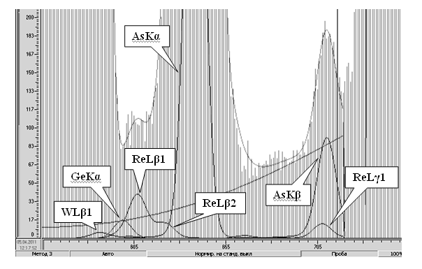
Рис 1. – РЛП-21Т. Аппаратурный спектр ГСО-2891
Результаты РФА государственных стандартных образцов (ГСО) руд с различных месторождений Казахстана даны в таблицах 1 и 2.

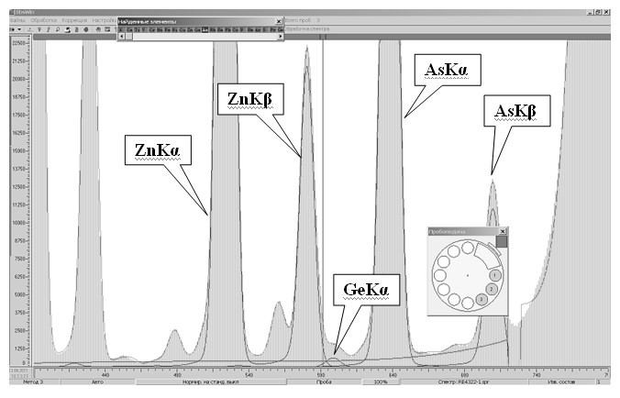
Рис. 2. – Спектр ГСО-4322-ДВГ (Zn=0,20%; As=0,06%; Ge=7,0ppm)

Таблица 1. - Результаты испытаний методики РРА на рений (t = 500c, циклов - 50)

ГСО | Тип руды  (Месторождение) | Содержание Re, ppm |  | Категория анализа по  ОСТ 41-08-205-04 [3]
ГСО | Тип руды  (Месторождение) | ГСО | РРА | Категория анализа по  ОСТ 41-08-205-04 [3]
2887 | Медистый песчаник  (Жезказган) | 0,61 | 0,73 | 4
2888 | Медистый песчаник  (Жезказган) | 1,65 | 1,84 | 3
2889 | Полиметаллическая  (Жезказган) | 4,70 | 5,02 | 3
2891 | Концентрат медный (Жезказган) | 28,2 | 29,03 | 3

Таблица 2. - Результаты испытаний методики РРА на германий (t = 500c, циклов - 50)

ГСО | Тип руды | Содержание Ge, ppm |  | Категория анализа  по ОСТ 41-08-205-04
ГСО | Тип руды | ГСО | РФА | Категория анализа  по ОСТ 41-08-205-04
1712 | Руда вольфрамовая | 3,9 | 3,81 | 3
1713 | Руда вольфрамовая | 2,9 | 3,05 | 3
1715 | Руда вольфрамовая | 3,1 | 3,00 | 3
5404 | Руда окисл. марганцевая | 3,4 | 3,51 | 3
5405 | Руда гематитовая | 5,1 | 4,90 | 3
5406 | Руда окисл. марганцевая | 4,9 | 4,84 | 3
5407 | Руда железо-марганцевая | 21,9 | 22,2 | 3
5408 | Руда окисл. марганцевая | 5,6 | 5,74 | 3
6588 | Руда полиметаллическая | 4,4 | 4,52 | 3
4322 | Дальневост. магм. породы | 7,0 | 6,82 | 3
О точности РФА на спектрометре РЛП-21Т на другие элементы можно судить по результатам анализа ГСО-4322-ДВГ: медь – 0,0045% (ГСО - 0,0040%), свинец – 0,014% (0,010%), марганец – 0,059% (0,062%), никель – 0,0007% (0,0007%), мышьяк – 0,055% (0,060%), хром – 0,0042% (0,0047%), титан – 0,0054% (0,0070%), молибден – 0,027% (0,026%), рубидий – 0,16% (0,15%), уран – 16,2 ppm (17,0 ppm), торий – 38,4 ppm (38,0 ppm).
Спектрометр РЛП-21Т также обеспечивает высокую (в пределах допусков 3 категории) точность РФА на лёгкие элементы (таблица 3).

Таблица 3. – Результаты испытаний методики РФА на на Al, S, Si (t = 150c)
ГСОТип руды
(Месторождение)Кол.
изм.
шт.Содержания элементов, %AlSiSГСОРРАГСОРРАГСОРРА2887Медистый песчаник
(Жезказган)496,306,1631,6831,470,220,242888Медистый песчаник
(Жезказган)456,086,1530,9131,210,600,612889Полиметаллическая
(Жезказган)465,805,9228,8329,151,811,772891Концентрат медный (Жезказган)471,881,7310,1610,2215,9816,113594Колчед.-барит-полим.
(Майкаин - В)470,240,280,460,3941,1040,943595Колчед.-барит-полим.
(Майкаин - В)470,270,241,080,9846,8047,093031Скарновая Cu – Mo
(Саяк – 3)482,612,5715,6915,742,782,88
Выводы:
1. В результате совокупности научных, методических, математических и аппаратурных исследований разработана методика прямого определения содержаний рения, германия, полиметаллов и легких элементов, реализованная на самом современном лабораторном EDXRF спектрометре РЛП-21Т.
2. С появлением в арсенале экспресс-лаборатории геофизической службы ПО «Жезказганцветмет»:
- методики РФА на германий реальной стала возможность проведения масштабных исследований по уточнению валовых содержаний германия в рудах месторождений ТОО «Корпорация Казахмыс», углях и отвалах Угольного департамента «Борлы», а также в золоотвалах районных котельных и ТЭЦ;
- методики РФА на рений реальной стала возможность проведения масштабных исследований по уточнению валовых содержаний этих элементов в рудах месторождений ТОО «Корпорация Казахмыс», в продуктах технологической переработки руд и в геохимических пробах;
- методики РФА на алюминий, серу и кремний стала реальной возможность снабжения информацией о валовых концентрациях этих элементов металлургов.
3. Поставленная задача решена в рамках республиканской программы по импортозамещению.

